BỘ TÀI CHÍNH  TỔNG CỤC HẢI QUAN  ------- | CỘNG HÒA XÃ HỘI CHỦ NGHĨA VIỆT NAM  Độc lập - Tự do - Hạnh phúc  ---------------
Số: 3091/QĐ-TCHQ | Hà Nội, ngày 24 tháng 10 năm 2014

QUYẾT ĐỊNH
BAN HÀNH QUY TRÌNH THÍ ĐIỂM THỰC HIỆN VIỆC TRỪ LÙI, THỐNG KÊ CONTAINER HÀNG HÓA NHẬP KHẨU ĐƯA RA VÀ TỒN TRONG ĐỊA BÀN GIÁM SÁT HẢI QUAN TẠI CỤC HẢI QUAN THÀNH PHỐ HẢI PHÒNG THỰC HIỆN TRÊN HỆ THỐNG THÔNG TIN E-MANIFEST
TỔNG CỤC TRƯỞNG TỔNG CỤC HẢI QUAN
Căn cứ Luật Hải quan số 29/2001/QH10 ngày 29/06/2001 và Luật sửa đổi, bổ sung một số Điều của Luật Hải quan số 42/2005/QH11 ngày 14/06/2005;
Căn cứ Nghị định số 154/2005/NĐ-CP ngày 15/12/2005 của Chính phủ quy định chi tiết một số điều của Luật Hải quan về thủ tục hải quan, kiểm tra, giám sát hải quan;
Căn cứ Quyết định số 19/2011/QĐ-TTg ngày 23/03/2011 của Thủ tướng Chính phủ quy định về việc thí điểm thực hiện tiếp nhận bản khai hàng hóa, các chứng từ có liên quan và thông quan điện tử đối với tàu biển nhập cảnh, xuất cảnh;
Căn cứ Quyết định số 02/2010/QĐ-TTg ngày 15/01/2010 của Thủ tướng Chính phủ quy định chức năng, nhiệm vụ, quyền hạn và cơ cấu tổ chức của Tổng cục Hải quan trực thuộc Bộ Tài chính;
Căn cứ Thông tư số 128/2013/TT-BTC ngày 10/09/2013 của Bộ Tài chính Quy định về thủ tục hải quan; kiểm tra, giám sát hải quan; thuế xuất khẩu, thuế nhập khẩu và quản lý thuế đối với hàng hóa xuất khẩu, nhập khẩu;
Căn cứ Thông tư số 64/2011/TT-BTC ngày 13/05/2011 của Bộ Tài chính hướng dẫn thực hiện Quyết định số 19/2011/QĐ-TTg ngày 23/03/2011 của Thủ tướng Chính phủ về việc thí điểm tiếp nhận bản khai hàng hóa, các chứng từ khác có liên quan và thông quan điện tử đối với tàu biển nhập cảnh, xuất cảnh;
Xét đề nghị của Cục trưởng Cục Giám sát quản lý về Hải quan,
QUYẾT ĐỊNH:
Điều 1. Ban hành kèm theo Quyết định này Quy trình thí điểm thực hiện việc trừ lùi, thống kê Container hàng hóa nhập khẩu đưa ra và tồn trong địa bàn giám sát hải quan tại Cục Hải quan thành phố Hải Phòng thực hiện trên Hệ thống thông tin e-manifest.
Điều 2. Quyết định này có hiệu lực thi hành kể từ ngày 01/11/2014. Thời hạn thực hiện thí điểm từ ngày Quyết định này có hiệu lực cho đến ngày 30/4/2015.
Điều 3. Cục trưởng Cục Hải quan Thành phố Hải Phòng, Thủ trưởng các đơn vị thuộc Tổng cục Hải quan chịu trách nhiệm thi hành Quyết định này./.

Nơi nhận:  - Như Điều 3;  - Bộ Tài chính:  + Lãnh đạo Bộ (để báo cáo);  + Vụ PC, Vụ CST (để phối hợp);  - Lưu: VT, GSQL (03b). | KT. TỔNG CỤC TRƯỞNG  PHÓ TỔNG CỤC TRƯỞNG  Vũ Ngọc Anh

QUY TRÌNH
THÍ ĐIỂM THỰC HIỆN VIỆC TRỪ LÙI, THỐNG KÊ CONTAINER HÀNG HÓA NHẬP KHẨU ĐƯA RA VÀ TỒN TRONG ĐỊA BÀN GIÁM SÁT HẢI QUAN TẠI CỤC HẢI QUAN THÀNH PHỐ HẢI PHÒNG THỰC HIỆN TRÊN HỆ THỐNG THÔNG TIN E-MANIFEST
(Ban hành kèm theo Quyết định số 3091/QĐ-TCHQ ngày 24 tháng 10 năm 2014 của Tổng cục trưởng Tổng cục Hải quan)
I. QUY ĐỊNH CHUNG
1. Phạm vi áp dụng
Quy trình này hướng dẫn thí điểm thực hiện việc trừ lùi và thống kê Container hàng hóa nhập khẩu đưa ra và tồn trong địa bàn giám sát hải quan thực hiện trên Hệ thống thông tin e-manifest (sau đây gọi tắt là Hệ thống) tại các Chi cục Hải quan cửa khẩu cảng biển thuộc Cục Hải quan thành phố Hải Phòng.
Chưa thực hiện đối với việc trừ lùi và thống kê hàng hóa nhập khẩu là hàng rời đưa ra khu vực giám sát hải quan.
2. Đối tượng áp dụng
Cán bộ, công chức hải quan.
3. Thông tin đầu vào hệ thống
3.1. Đội Thủ tục tàu biển xuất cảnh, nhập cảnh (sau đây gọi là Đội Thủ tục tàu) đề nghị các Hãng tàu/đại lý hãng tàu/công ty giao nhận khai báo đầy đủ thông tin trên hệ thống E-manifest được dỡ xuống cảng Hải Phòng theo đúng hướng dẫn tại Quyết định 1870/QĐ-TCHQ ngày 28/9/2011 thực hiện theo Thông tư số 64/2011/TT-BTC ngày 13/5/2011 của Bộ Tài chính, công văn số 8077/TCHQ-GSQL ngày 26/12/2013 của Tổng cục Hải quan.
3.2. Trên giao diện khai E-manifest của Hãng tàu/đại lý hãng tàu/công ty giao nhận đã bổ sung danh sách các cảng/khu vực cảng nơi hàng hóa được dỡ xuống cảng Hải Phòng. Khi làm thủ tục hải quan đối với tàu biển nhập cảnh, công chức hải quan Đội thủ tục tàu đề nghị Hãng tàu/đại lý hãng tàu/công ty giao nhận cung cấp thông tin về khu vực cảng biển nơi hàng hóa được dỡ xuống và thực hiện theo hướng dẫn tại điểm 1 Mục II dưới đây. Hệ thống sẽ tự động kết xuất thông tin để làm số liệu đầu vào tại từng Chi cục Hải quan cửa khẩu cảng biển.
II. QUY ĐỊNH CỤ THỂ
1. Xác định số lượng Container đầu vào tại từng Chi cục Hải quan
Công chức Hải quan đội thủ tục tàu sau khi hoàn thành thủ tục hải quan đối với tàu biển nhập cảnh/tàu biển nhập chuyển cảng thì đề nghị Hãng tàu/đại lý hãng tàu cung cấp thông tin về cảng dỡ hàng trên hệ thống theo giao diện sau đây:
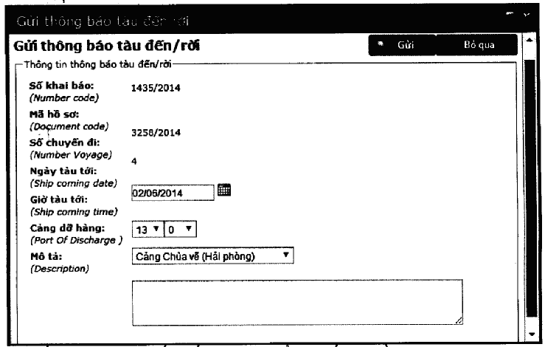
Hệ thống sẽ tự động kiết xuất thông tin để làm số liệu đầu vào tại từng Chi cục Hải quan cửa khẩu cảng biển.
Ví dụ: Cảng dỡ hàng là cảng Chùa Vẽ, sau khi Hãng tàu/đại lý hãng tàu xác nhận cảng Chùa Vẽ theo mã code VNCVE trên hệ thống, hệ thống sẽ tự động kiết xuất thông tin, toàn bộ Container trên con tàu đó được xem là số liệu đầu vào Container dỡ xuống Chi cục Hải quan cửa khẩu cảng Hải Phòng khu vực II.
2. Xác nhận hàng hóa nhập khẩu qua địa bàn giám sát hải quan
Thực hiện theo hướng dẫn tại Quy trình giám sát hải quan tại khu vực cửa khẩu cảng biển ban hành kèm Quyết định số 2575/QĐ-TCHQ ngày 29/8/2014 của Tổng cục Hải quan.
3. Trừ lùi tự động Container và xác định hàng tồn:
3.1. Công chức Hải quan được cấp tài khoản khai thác thông tin Emanifest sẽ khai thác được thông tin về hàng hóa tồn trên Hệ thống Emanifest
3.2. Trên cơ sở số lượng Container đầu vào xác định tại điểm 1 trên đây và kết quả xác nhận hàng hóa nhập khẩu qua địa bàn giám sát hải quan nêu tại điểm 2 trên đây, Hệ thống tự động trừ lùi và xác định số lượng Container tồn tại từng Chi cục Hải quan theo các tiêu chí:
a) Thời hạn tồn chưa đưa ra khu vực giám sát quá 30 ngày, quá 90 ngày, quá 365 ngày kể từ ngày tàu đến cảng, thể hiện bằng các màu khác nhau trên giao diện thống kê hàng tồn:
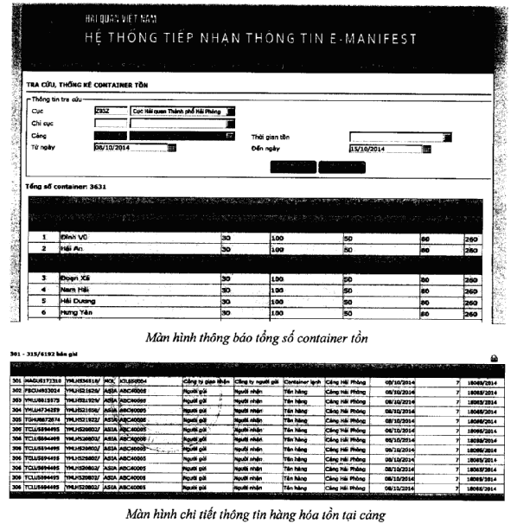
b) Chi tiết về từng Container hàng hóa tồn được thống kê theo các tiêu chí trên Hệ thống e-manifest (như tên hàng, người gửi, người nhận ...).
c) Đối với trường hợp hàng hóa thuộc loại hình không làm thủ tục thông quan qua Hệ thống VNACCS/VCIS như hàng nhập khẩu phi mậu dịch; hàng hóa trả lại người bán vì lý do nhầm lẫn, hàng không phù hợp so với hợp đồng; hàng bị buộc tái xuất ngay tại cửa khẩu nhập (theo Quyết định xử lý vi phạm hành chính); hàng hóa khai thác tại các kho CFS nằm trong và ngoài khu vực cảng; hàng hóa nhập khẩu chuyển cảng vận chuyển đến khu vực cảng Hải Phòng để làm tiếp thủ tục và các loại hình hàng hóa khác thì Chi cục Hải quan cửa khẩu cảng biển lập sổ theo dõi để thống kê và trừ lùi loại hình hàng hóa này trên sổ. Định kỳ trước ngày 10 của tháng, Cục Hải quan thành phố Hải Phòng báo cáo số lượng hàng hóa tồn đọng loại hình này gửi về Tổng cục Hải quan.
III. TỔ CHỨC THỰC HIỆN
1. Cục trưởng Cục Hải quan thành phố Hải Phòng có trách nhiệm tổ chức triển khai thực hiện quy trình này tại các Chi cục Hải quan cửa khẩu cảng biển trực thuộc Cục Hải quan TP. Hải Phòng.
2. Cục trưởng Cục Công nghệ thông tin và Thống kê Hải quan có trách nhiệm đảm bảo các yêu cầu về hệ thống công nghệ thông tin, về đường truyền đáp ứng được yêu cầu trừ lùi tự động trên Hệ thống.
3. Cục trưởng Cục Giám sát quản lý có trách nhiệm:
a) Tham mưu, đề xuất xử lý các vướng mắc trong quá trình triển khai thực hiện;
b) Chủ trì, phối hợp với Cục CNTT và TK Hải quan, Cục Hải quan TP. Hải Phòng tổ chức sơ kết đánh giá, báo cáo và đề xuất Tổng cục Hải quan để triển khai chính thức sau khi kết thúc thời hạn thí điểm.
4. Việc xác định hàng tồn trước thời điểm Quyết định này có hiệu lực được thực hiện theo các văn bản hướng dẫn có liên quan.

